Tìm hiểu cấu trúc database WordPress và cách tối ưu

* Tạo CSDL trên phpMyAdmin

Cấu trúc Database mặc định trong phpMyADmin

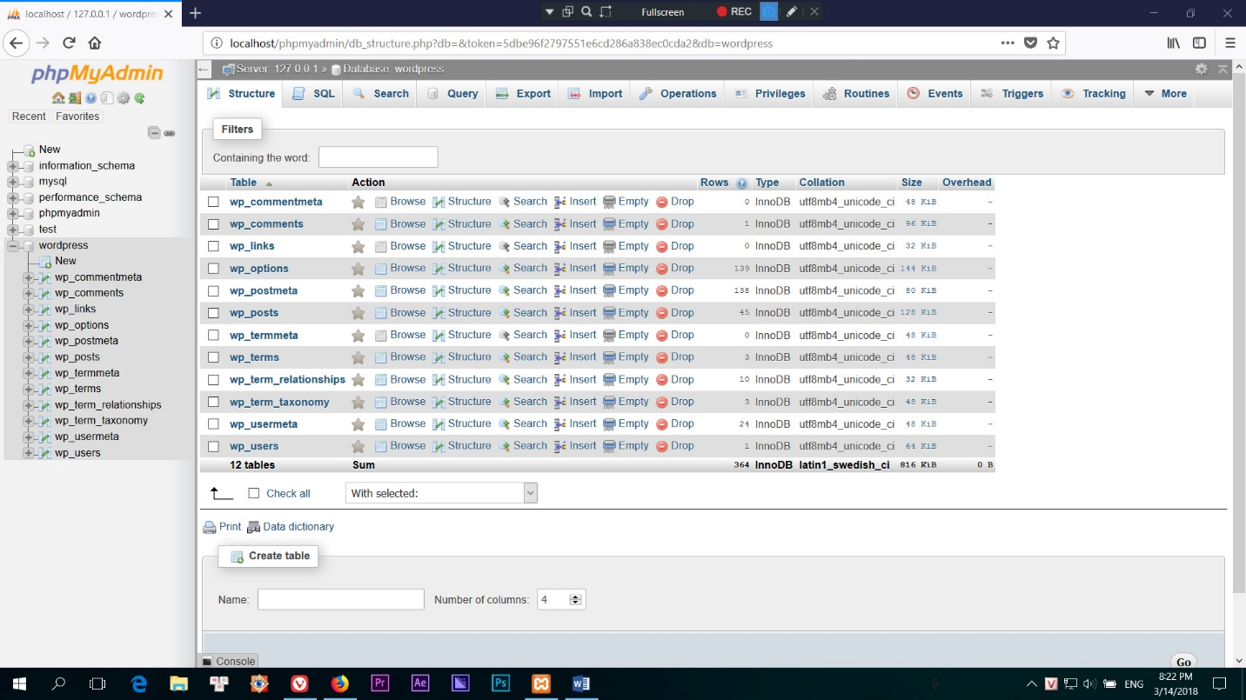

Ý nghĩa của các table như sau:

1. **wp_commentmeta:** Mục này sẽ chứa các dữ liệu vĩ mô của các bình luận có trên

website nếu bạn có sử dụng custom comment meta. Chẳng hạn như bạn sử dụng plugin CommentLuv thì table này sẽ chứa các địa chỉ website từ RSS Feed của người bình luận. Nếu bạn dùng Akismet thì cột này sẽ phình to ra sau một thời gian dài.

1. **wp_comments:** Cột này sẽ chứa dữ liệu cần thiết về các bình luận như tên người bình

luận, nội dung, ngày tháng, địa chỉ website,….

1. **wp_links:** Kể từ phiên bản WordPress 3.7 thì họ đã tắt đi chức năng Blogroll thường

được dùng để thêm các liên kết mình yêu thích. Và các dữ liệu từ blogroll đó sẽ lưu ở đây, nhưng bây giờ thì hầu như không dùng tới.

1. **wp_options:** Table này khá quan trọng vì nó lưu trữ hầu hết các dữ liệu liên quan đến

thiết lập của bạn trong website. Chẳng hạn như tên website, địa chỉ website, plugin đang dùng, theme đang dùng, dữ liệu khi kích hoạt theme và plugin,…Do đó nếu bạn muốn sửa plugin và theme đang dùng thì cứ vào table này.

1. **wp_postmetas:** Các dữ liệu trong bảng này là những dữ liệu vĩ mô có liên quan đến

thiết lập của các post type mà bạn đang dùng. Chẳng hạn như các giá trị custom field,…

1. **wp_posts:** Những nội dung chính của một post type như tiêu đề, tác giả, nội dung,…sẽ

chứa trong bảng này. Áp dụng cho toàn bộ post type, kể cả [custom post type](https://thachpham.com/tag/custom-post-type).

1. **wp_term:** Như bạn biết mặc định taxonomy là Category và Tag. Ví dụ ở category, bạn

tạo ra 5 mục khác nhau thì 5 mục đó chính là term. Term sẽ được lưu trữ toàn bộ tại table này.

1. **wp_term_relationships:** Table này là chứa dữ liệu để một term có thể kết nối với một

taxonomy qua ID. Chẳng hạn như bạn vừa tạo ra một term tên “Giáo dục” nhưng nó sẽ không thể hiểu “Giáo dục” là tag hay category nếu thiếu table này.

1. **wp_term_taxonomy:** Là nơi chứa đựng các danh sách taxonomy mà bạn đang có, bao

gồm cả [custom taxonomy](https://thachpham.com/wordpress/wordpress-development/wordpress-custom-taxonomy-toan-tap.html).

1. **wp_usermeta:** Mỗi thông tin thành viên sẽ có thêm các tùy chọn thông tin thêm như họ

tên, nickname và các user custom field. Các dữ liệu vĩ mô đó sẽ lưu ở đây.

1. **wp_users:** Là nơi chứa đựng các thông tin quan trọng của một thành viên như

username, mật khẩu, email,…

Mỗi một table sẽ có rất nhiều cột (column) và hàng (row) khác nhau, và mỗi cột và hàng nó đều có các key (khóa) và value (giá trị). Nó giống thế này:

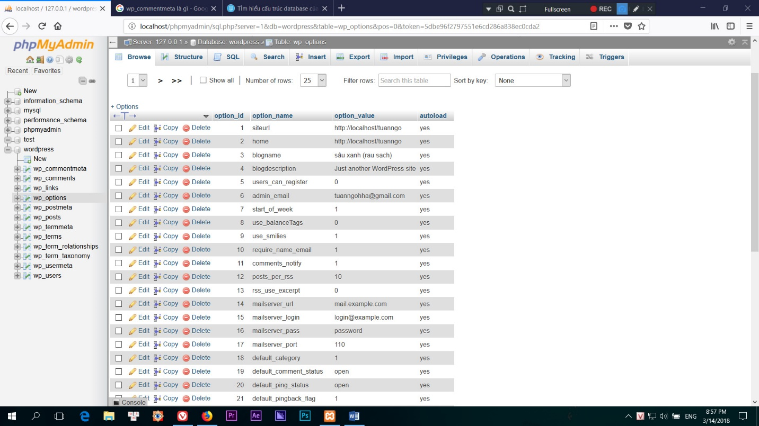

Nếu cần sửa giá trị thì cẩn nhấn nút Edit r tiến hành sửa là xong

* Tối ưu Database
* Database tương tự như ổ cứng, do nó phải thường xuyên đọc – ghi – xóa dữ liệu liên tục nên sau một thời gian dài nó sẽ phát sinh ra các phân mảnh database làm cho dữ liệu bạn nặng nề hơn, truy xuất chậm hơn thông thường. Tiến hành sử dụng công cụ optimize database để tối ưu nó. Cách tối ưu là bạn click chọn vào phần **Check All** để chọn tất cả các table.